运用性格色彩分析法，提高随迁子女物理教学实效的探索
上海市龙苑中学 闫循齐

【摘要】我校以随迁子女学生为主,由于他们特殊的生活和学习环境，这类学生的性格特点大都十分鲜明。作为一名基层物理教师，针对他们我从他们性格特点入手，利用性格色彩理论，改变传统的教学模式，制定符合他们的教育教学和课下辅导方式方法因材施教，激发学生学习兴趣，提高物理学科的教学实效性。
【关键词】； 随迁子女；物理；性格色彩；实效性
【正文】随迁子女基数十分庞大，是有我国现阶段经济分布、教育资源不均衡现状决定的。国内对于随迁子女的生活、教育、心理等多方面作了较为详细的调查和研究。国外对于这一块调查研究较少，这也是由他们的基本国情决定的。国内对于随迁子女的教育问题研究大都是从随迁子女教育的公平性、入学的政策、对随迁子女政策的解读、户籍关系问题等等，大都是从宏观上阐述。我校以随迁子女学生为主,由于他们特殊的生活和学习环境，这类学生的性格特点大都十分鲜明。作为一名基层物理教师，针对他们我从他们性格特点入手，利用性格色彩理论，改变传统的教学模式，制定符合他们的教育教学和课下辅导方式方法因材施教，激发学生学习兴趣，提高物理学科的教学实效性。
近年来，性格色彩研究一直在心理学领域占据着重要地位，国内外专家将人的性格分为四类：红色性格、黄色性格、蓝色性格、绿色性格。不同颜色代表不同的性格，但是人的性格不会是单一色，只是更侧重于哪一种颜色，不同颜色的学生，所表现出的行为特点和处事方式有明显不同。随班就读学生，性格色彩鲜明，侧重某一种性格的现象更加明显，对其性格特点着重研究、剖析，对提高物理教学有效性有巨大的推动作用。
红色性格的人性格活泼开朗，直爽，对他们而言自己就是中心，骨子里透着自信，面对困难，从不言败，敢于直面困难，总会想出解决的办法，不打无把握之战。但是，这类性格的人，不善于听取意见，经常刚愎自用，容易产生急躁的情绪，对一些知识掌握上并不扎实。
黄色性格的人，在生活中向“老顽童”一样，有他在处处充满欢乐，性格上也不扭扭捏捏，十分的豪迈，是天生的“表演家”，拥有很强的表现欲，有很强的自我约束力和控制力，在生活和学习上有明确的目标，但是由于这类人的自尊心过强，有时候遇到困难羞于寻求帮助。
蓝色性格的人属于才华横溢，具备一定的领导能力，善于组织、带动活动，善于察言观色，注重每个人的心理感受，做事情稳重，善于听取意见，执行力强。但是这种性格的人想的比较多，容易陷入思想误区，钻牛角尖，一时无法自拔。
绿色性格的人不善于表达，有问题、有疑问喜欢埋在心里，不喜欢冒险，做事情规规矩矩，喜欢享受安逸的生活，在生活中与人为善，性格温文尔雅。虽有能力，但不愿意表露，对于批评极其敏感，虽然内心深处渴望成功，但是却不会表达出来，通常对人有很强的戒备心理。
正常生活和学习的孩子，通常性格色彩上比较均衡，侧重色并不鲜明。对于随迁子女学生而言，学习习惯、行为习惯的好坏，智商和情商占次要地位，特殊的生活和学习环境，让他们的性格特点变得鲜明。作为教育工作者需要做到“知彼知己，百战不殆”，通过对班级中学生性格色彩的综合观察和分析，针对红、黄、蓝、绿四种性格的学生，制定符合正确而又实用的物理教学方式，做到因势利导，使教育教学效果最大化。
我通过性格色彩分析软件、对学生的观察、问卷调查、家访等方式，我对所教班级的24名学生的性格特点进行了逐一分析：共有10名学生为绿色性格，占班级学生总数的42%，红色性格学生共7名，占班级学生总数的29%，黄色性格学生共2名，占班级学生总数的8%，蓝色性格学生共2名，占班级学生总数的8%，其余3名同学性格色彩均衡，占班级学生总数的13%。数据表明班级中绿色和红色性格的学生占比最高，比例达到了71%。
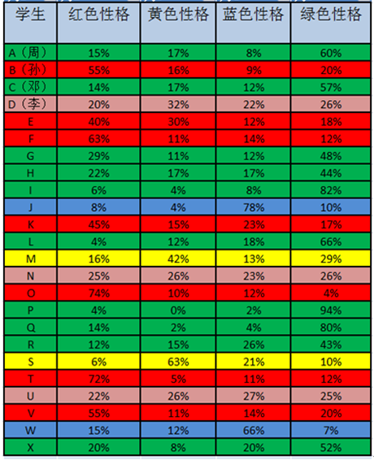
图一：上表为对班级24名学生性格分析总表。绿色代表绿色性格，红色代表红色性格，黄色代表黄色性格，蓝色代表蓝色性格，棕色代表均衡性格
以下四幅图是周同学、孙同学、邓同学、李同学四名同学进行的柱状图分析。。
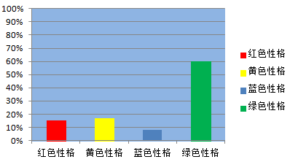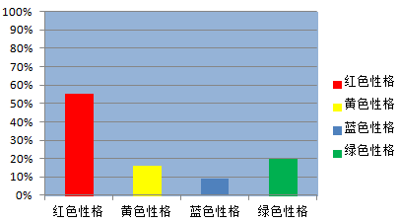
图2： A(周)同学性格分析图 图3：B(孙)同学性格分析图

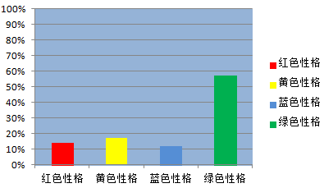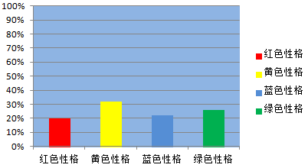
图4 ：(C)邓同学性格分析图 图5：(D)李同学性格分析图
之后，我又针对整个班级的学生性格色彩进行了汇总，我发现随迁子女整体性格色彩呈现红色性格和绿色性格的比例最高，分别为42%和29%。如下图：
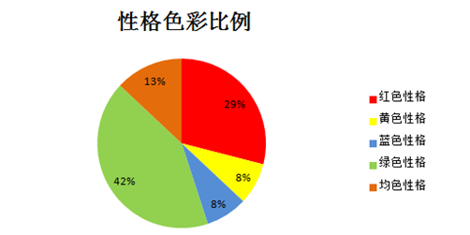
图6： 班级整体性格色彩分布图
由此可见，随迁子女学的某个色彩的性格的确更加鲜明、突出，这与《探究不同性格色彩学生的技能教育方式》研究中得出职校学生蓝色性格（稳重型）突出的结论不谋而合。这篇文章针对职校学生性格特点做了研究，宏观意义上发现特定环境、特定专业下的学生会赋予学生某一种或者两种特定的性格色彩。而随迁子女的性格色彩更加偏向与绿色性格和红色性格。
针对性格色彩分析结果，我制定了个性化的教学方式、分组进行课后辅导、分组布置课后作业。按照性格色彩，我将班级学生分成两个大组：红色性格组和绿色性格组。在课堂教学上针对两组的性格特点，制定相应的课堂活动。红色小组的学生大都不假思索就积极回答问题，有时候正确率并不高，但我还是会给予回答问题的学生表扬，让他们有成就感，鼓励他们发言，带动课堂氛围，有时候也会送给他们一些小的礼物，既让他们感动又让他们表现的更加积极。当然有时候的小测试，他们得到的成绩却与平时表现不经相同，对于这种情况，切记不可与他们“硬碰硬”，要给予足够的耐心，像朋友一样与他们开心的交流、聊天，在此过程中，旁敲侧击他们测试成绩差的原因，他们聪明的头脑会意识到自己存在的问题。让他们知道学习不可以心浮气躁，要脚踏实地，注重基础知识的学习，对于思维性的知识要在平时多注意梳理和积累。在考试时，要心平气和，认真审题，不要盲目自信。让他们在失败后可以接受建议，是提高红色性格学生学习有效性的重要环节。针对绿色性格小组的同学，他们课堂上很少发言，遵守课堂纪律，循规蹈矩，很少制定明确的计划或目标，是名副其实的乖孩子。即使有听不懂或者无法解决的问题，他们也很少会主动提问，主动解决。在学习上总是很认真，但由于性格沉默，导致学习方法并不多。学习效率比较低，学习效果也较差。针对他们这种散漫拖沓，无计划无目标的现象，我会对他们张弛有度，有时候会很严格的要求他们学习，等他们做到了，立刻进行口头表扬。有时候，和这类学生一起制定计划和学习目标，对他们也是很有用的，目标不要太高太大，要让们容易达成，鼓励他们“重在参与”，逐步培养他们课堂参与的主动性，让他们成为课堂上的主角。
课后布置作业根据性格制定个性化作业，红色性格小组的同学，往往基础知识差，做题质量不高，但是他们做题非常快。我对他们布置的课后作业的量相比于绿色性格的学生高很多，但是难度较低，以基础为主，对于作业的检测，也是注重作业的书写和正确率。对于绿色性格小组的同学，他们基础知识掌握牢固，做题认真有余，但是做题速度较慢。针对他们我布置作业的量会相应减少，题目难度会稍微高一些，要求他们在作业上注明每天写作业用的时间，以此提醒他们提高做作业的速度。
课后辅导也是按照小组轮流进行。对于红色性格小组辅导，讲解题目要有足够的耐心，不要别他们积极的相应迷惑，有时候他们其实并没有真正的理解。当然，我在课后辅导时，言语表达上通常很幽默，红色性格学生逆反心理强，他们更愿意接受在快乐、轻松的氛围下学习。绿色性格学生沉闷，课后辅导时，他们即使听懂了你讲的题目，他们却没有应答。给老师他们依然不懂得感觉。我通常采用提问式辅导法，在提问过程中讲解题目，他们讲的不规范的地方我来指出，这样也可以更加全面了解哪些知识点他们掌握的不够好，也更能高效的进行课后辅导。
通过制定符合随迁子女的物理教育教学和课下辅导方式，进行因材施教，大大增加了学生学习物理的兴趣和自信心，我班中物理成绩整体很好，没有出现学困生，考试的及格率达100%。班级中小邓同学（图2）为典型的绿色性格的学生，平时十分内心，不善于表达，给人的感觉就是没有上进心，学习也没有动力。课堂教学过程中，我经常对其提问，并经常进行表扬，课下经常找他聊天，增加对他的关注度，一年来，他的物理成绩一直在年级前三名徘徊，而他的数学却总是个位数。当有老师问他为什么你的物理成绩那么好而数学又那么差呢？他总是很害羞的说我喜欢物理。或许这就是运用性格色彩分析法，因材施教引起的巨大的化学反应吧。
每个人都拥有自己的性格色彩，有些人性格特点不鲜明，有些人性格特点十分鲜明，而大部分随迁子女学生的性格属于后者。在物理教学中，面对随迁子女，老师应转变教学方式和教学思维，充分考虑学生的性格特点，进行合理的引导，做到因材施教，则会在教学中事半功倍。不同性格的学生，运用不同的方式激发他们的潜能和优势，为他们搭建起符合学生自己的个性化舞台，他让他们向着健康向着快乐成长、进步！
【参考文献】
[1]奥数网编辑.合肥随迁子女定点学校数量增至134所.2011-9-6.
[2]霍泽娟等论性格色彩在化学教学中的应用[J]科学视界.2017-06-06.
[3]乐嘉.FPA性格色彩入门跟乐嘉色眼识人[M].湖南文艺出版社.2012.
[4]梁伯霞.谈学生性格色彩对英语教育方式的启迪[J].现代教学.2014:56-57
[5]张永华等.21世纪化学教师应该具备的素质[J].首都师范大学学报（自然科学版）.2014:42-43
[6]徐春浪.FPA性格色彩对优化班级课堂教学的启示[J].时代教育.2015（6）：275
[7]汤元军.职业学校教师人格对学生人格发展的影响[J].职业教育2014（08）:34-36
[8]余艳萍.中等职业学校师生关系现状及改进策略的研究[D].湖南师范大学.2014
[9]舒娜.农民工子女初中阶段教育政策研究[J].农业考古.2010（3）;153-155
[10] 胡枫华新课程背景下初中物理有效教学研究[J]中学课程资源，2008．4.
[11]王笑男.简述：性格色彩学在大学生管理中的作用, [J]中国科技信息.2013（5）.

